San Honorio, Abad (S. VI)  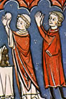 | DESAFÍO VIRTUAL - No. 239  19/10/2023  Prof. Oscar Lobo i Oconitrillo  oscargdolobo1951@gmail.com  Tels. 2236-2833 – 8549-1995

El Papa: Seamos prójimos de los caminantes de nuestro tiempo
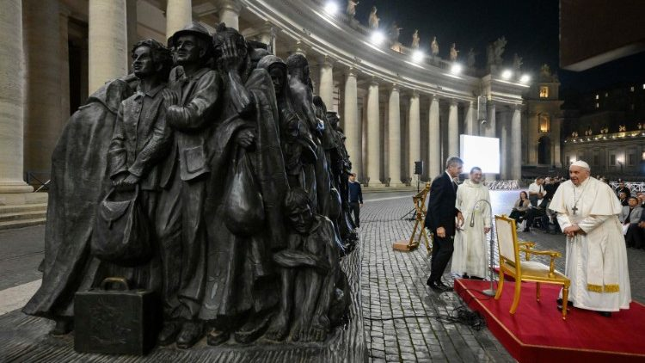
Momento de oración por los migrantes y refugiados

El Santo Padre preside un "Momento de oración por los migrantes y refugiados" en la Plaza de San Pedro el jueves por la tarde: "estamos llamados a ser prójimos de todos los caminantes de nuestro tiempo, para salvar sus vidas, curar sus heridas y aliviar su dolor".
Thaddeus Jones - Ciudad del Vaticano – 20/10/2023

El jueves 19 de octubre por la noche, el Papa Francisco dirigió una vigilia de oración para recordar la difícil situación de los migrantes y refugiados y el llamamiento a salvarlos, curar sus heridas, ayudarlos y permitirles contribuir a la sociedad.

El Papa dirigió el "Momento de oración por los migrantes y refugiados" organizado por el Dicasterio para la Promoción del Desarrollo Humano Integral con la participación de refugiados de Camerún, Ucrania y El Salvador. La vigilia tuvo lugar ante la gran escultura de la Plaza de San Pedro llamada monumento de los "Angels Unawares", una escultura de bronce y arcilla de tamaño natural que representa a un grupo de migrantes y refugiados de diferentes orígenes culturales y raciales y de diversos periodos históricos en el tiempo.

El Papa compartió algunas reflexiones durante la breve vigilia de oración, al tiempo que guardó un minuto de silencio para recordar a todos los que han perdido la vida a lo largo de las diferentes rutas migratorias. Recordando el tema del Buen Samaritano escuchado en la lectura del Evangelio de Lucas en la vigilia, el Papa dijo que la parábola nos muestra cómo pasar de un mundo cerrado a un mundo abierto, de un mundo en guerra a uno en paz.

Caminos peligrosos
Los peligros a los que se enfrentaban los viajeros de Jerusalén a Jericó en la antigüedad son como las inseguras rutas migratorias a las que se enfrenta la gente hoy en día que viaja a través de desiertos, bosques y mares hostiles, observó el Papa. Muchos son robados, despojados y golpeados, a menudo engañados por traficantes sin escrúpulos, dijo el Papa, para luego ser "vendidos como mercancías". Los peligros a los que se enfrentan los migrantes y refugiados hoy en día son graves, continuó diciendo, ya que corren el riesgo de ser secuestrados, explotados, torturados y violados, y muchos no sobreviven antes de llegar a su destino. Tristemente, señaló, incluso en estos días somos testigos de cómo la gente huye de la guerra y el terrorismo.

Corazones compasivos
Recordando el testimonio del samaritano que se fijó y compadeció del hombre que yacía al borde del camino tras haber sido golpeado por unos bandidos, el Papa dijo que "vio al herido y tuvo compasión de él", afirmando que "la compasión es la huella de Dios en nuestros corazones". Y a partir de ese momento, el herido empezó a recuperarse gracias al "extranjero" que le ayudó.
“El resultado no fue simplemente una buena acción de ayuda; el resultado fue la fraternidad”

Llamados a salvar vidas y curar heridas
"Como el Buen Samaritano, estamos llamados a ser prójimos de todos los caminantes de nuestro tiempo, a salvar sus vidas, curar sus heridas y aliviar su dolor. Para muchos, por desgracia, es demasiado tarde, y sólo nos queda llorar sobre sus tumbas, si es que tienen tumba. Sin embargo, el Señor conoce el rostro de cada uno de ellos, y no lo olvida".

El Papa dijo que las acciones del Buen Samaritano fueron más allá de la simple caridad y consistieron en cuatro verbos que marcaron su servicio: acoger, proteger, promover e integrar. Su atención inmediata al hombre se extendió a una responsabilidad a largo plazo, ya que volvió para asegurarse de que estaba totalmente recuperado, al tiempo que se lo hacía posible. Añadió que la oportunidad a largo plazo de esta solidaridad conduce "al crecimiento de sociedades más inclusivas, más bellas y más pacíficas".

Caminos más seguros
Otra acción que todos podríamos emprender es "esforzarnos por hacer más seguras las rutas, para que los viajeros de hoy no sean víctimas de bandidos", añadió el Papa, afirmando que son necesarios más esfuerzos para contrarrestar las redes criminales "que explotan las esperanzas y los sueños de los emigrantes".

Para crear rutas más seguras hay que esforzarse por "ampliar los canales regulares de migración", dijo, y al mismo tiempo hacer que "las políticas demográficas y económicas dialoguen con las políticas migratorias". Pero es clave velar por los más vulnerables, subrayó, al tiempo que se trabaja para encontrar enfoques comunes y responsables de la gestión de unos flujos migratorios que no harán sino aumentar en los próximos años.

“Pidamos al Señor la gracia de hacernos cercanos a todos los migrantes y los refugiados que llaman a nuestra puerta, porque hoy «todo el que no es salteador o todo el que no pasa de largo, o bien está herido o está poniendo sobre sus hombros a algún herido»”

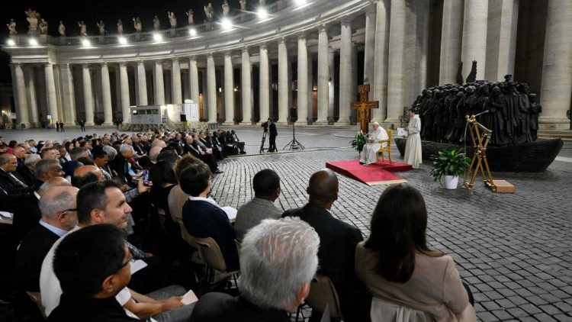
Madres y padres sinodales presentes en la momento de oración en la Plaza San pedro del Vaticano

Nombramiento del Prelado Secretario de la Academia Pontificia de Teología
El Santo Padre ha nombrado al reverendo padre Giuseppe Marco Salvati, O.P., ex director del Instituto Superior de Ciencias Religiosas Mater Ecclesiae de Roma (Italia), prelado secretario de la Pontificia Academia de Teología.

IGLESIA CENTROAMERICANA…
La Santa Sede acoge a 12 sacerdotes excarcelados en Nicaragua
El director de la Oficina de Prensa del Vaticano confirma que se ha pedido a la Santa Sede que acoja a los sacerdotes recién liberados. Serán alojados en algunas dependencias de la diócesis de Roma
Vatican News – 20/10/2023
"Puedo confirmar que se ha pedido a la Santa Sede que acoja a 12 sacerdotes De Nicaragua recientemente liberados de la cárcel. La Santa Sede ha aceptado", dijo el director de la Oficina de Prensa del Vaticano, Matteo Bruni, respondiendo a las preguntas de los periodistas.

"Serán recibidos por un funcionario de la Secretaría de Estado por la tarde -continuó Bruni- y alojados en algunas dependencias de la diócesis de Roma".

+ Roberto Álvarez, 1° Obispo de Rawson, Sufr. Bahía Blanca, Cr.19/10/2023
Argentina
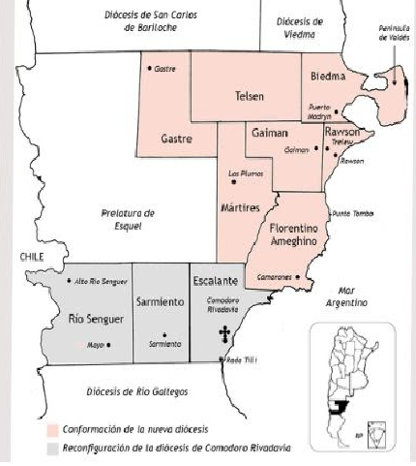

Algunos de los scerdotes expulsado de Nicaragua por Ortega-Murillo
Los sacerdotes excarcelados y enviados al Vaticano son Manuel Salvador García Rodríguez, José Leonardo Urbina Rodríguez, Jaime Iván Montesinos Sauceda, Fernando Israel Zamora Silva, Osman José Amador Guillén, y Julio Ricardo Norori Jiménez. También Cristóbal Reynaldo Gadea Velásquez, Álvaro José Toledo Amador, José Iván Centeno Tercero, Pastor Eugenio Rodríguez Benavidez, Yessner Cipriano Pineda Meneses, y Ramón Angulo Reyes
